

La planète Terre 1/2 Prénom :……………… Date : …………

La Terre (la planète sur laquelle nous vivons) tourne sur elle-même en 24 heures autour d'un axe qui passe par le pôle Nord et le pôle Sud.
Son centre est à environ 6000 km sous nos pieds et sa circonférence (son tour) mesure environ 40 000 kilomètres.
Pour se repérer sur la Terre, les hommes y ont tracé des lignes imaginaires : des parallèles et des méridiens.
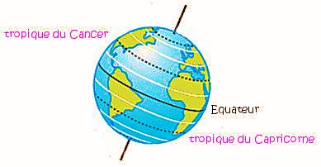
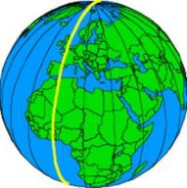
L'équateur est un parallèle situé à égale distance du pôle Nord et du pôle Sud, il sépare la Terre en deux hémisphères (hémisphère Nord et hémisphère Sud).
Deux autres parallèles de référence sont le Tropique Nord ou Tropique du Cancer et le Tropique Sud ou Tropique du Capricorne.

Les méridiens sont des demi-cercles qui joignent les pôles. Le plus célèbre est le méridien de Greenwich. Il tient son nom de la ville de ... Greenwich dans la banlieue de Londres. C'est le premier méridien, il sert de référence.

Latitude et longitude
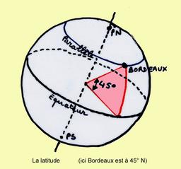
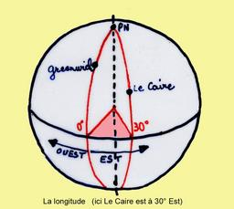
Pour repérer un point sur n'importe quel endroit de la Terre, il faut croiser deux lignes imaginaires : un parallèle (qui donne la latitude) et un méridien (qui donne la longitude).
La latitude est la valeur de l'angle que l'on mesure entre un parallèle et le parallèle de référence (l'Equateur).
La longitude est la valeur de l'angle que l'on mesure entre un méridien et le méridien d'origine (Greenwich).
Direction Nord ou Sud pour la latitude.
Direction Est ou Ouest pour la longitude.
Comment lire "latitude" et "longitude"
On les exprime en degrés (°) minutes (') secondes (") et centièmes de secondes.
Cependant, les minutes et secondes utilisées pour latitude et longitude ne correspondent aux minutes et secondes utilisées pour les mesures horaires !

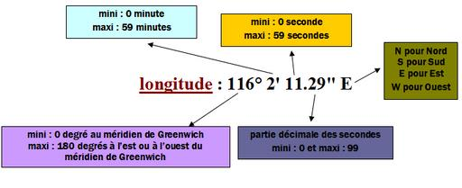

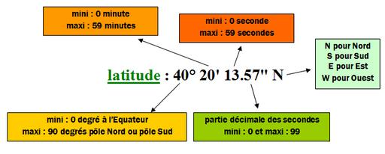
Les GPS qu'on utilise aujourd'hui largement (auto, téléphone mobile, randonnée, appareil photo... ) utilisent la latitude et la longitude pour faire les calculs. Ils rajoutent cependant une troisième dimension : l'altitude !
Plusieurs dizaines de satellites évoluent dans l'espace et permettent de prendre les mesures qui sont ensuite traduites en cartes ou itinéraires.

La planète Terre 2/2 Prénom :……………… Date : …………

Continents et océans

Les continents représentent 30% de la surface du globe. Ce sont : l'Europe, l'Asie (qui forment l'Eurasie), l'Afrique, l'Amérique, l'Océanie et l'Antarctique.
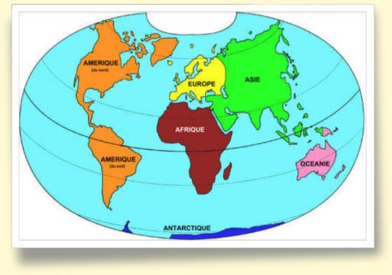

Les océans et les mers recouvrent 70% de la surface de la Terre : ils occupent donc plus d'espace que les continents. On distingue cinq océans : Atlantique, Pacifique, Indien, Glacial Arctique et Glacial Antarctique.
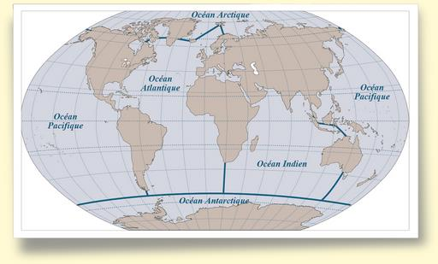

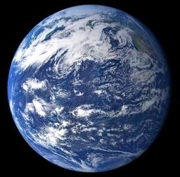

Notre planète est surnommée la planète bleue car c'est cette couleur qui apparaît comme dominante quand elle est observée de l'espace.
Elle paraît encore plus bleue quand on la voit du côté de l'immense océan Pacifique !

